ANAK TIRI
Suatu Tinjauan Teologis - Psikologis
Dampak Kehadiran Orang Tua Tiri dalam Keluarga
Di Gereja Toraja Klasis Mengkendek Utara
Wilayah III Makale

TIDAK BOLEH DIPINJAMKAN

PERPUSTAKAAN STAKH TORAJA

SKRIPSI
Diajukan kepada Sekolah Tinggi Agama Kristen Negeri Toraja
Untuk Memenuhi Sebagian Persyaratan Guna
Memperoleh Gelar Sarjana Teologi
OLEH :
SRY ADHERLINE S.
NIRM: 20011231
SEKOLAH TINGGI AGAMA KRISTEN NEGERI TORAJA
2006

HALAMAN PERSETUJUAN
Judul Skripsi
: Anak Tiri
Sub Judul
: Suatu Tinjauan Teologis-Psikologi Dampak Kehadiran Orang
Tua Tiri Dalam Keluarga Di Gereja Toraja Klasis Mengkendek
Disiapkan oleh
N1RM
Jurusan
Paket
Utara Wilayah III Makale.
: Sry Adherline S.
: 20011231
: Teologi Pastoral
: PAK
Setelah diperiksa dan diteliti ulang, ternyata telah memenuhi persyaratan
untuk dipertahankan di depan dewan penguji.
Rantepao, Mei 2006
Dosen Pembimbing,

A. K. SAMPEASANG, S. PAK. M.Pd
ii


HALAMAN PENGESAHAN
Judul Skripsi * : Anak Tiri
Sub Judul : Suatu Tinjauan Teologis — Psikologi Dampak Kehadiran
Orang Tua Tiri dalam Keluarga di Gereja Toraja Klasis
Mengkendek Utara Wilayah III Makale.
Sebagai salah persyaratan guna memperoleh gelar saijana Teologi pada
Sekolah Tinggi Agama Kristen Negeri Toraja.
Disiapkan oleh 1 SryAdherline S.
Dosen Pembimbing : A. K. Sampeasang, S.PAK, M.Pd
Telah dipertahankan oleh penulisanya di depan Panitia Ujian Saijana (SI)
Sekolah Tinggi Agama Kristen Negeri Toraja dengan Yudisium :
Dosen Penguji:
L Pdt. ARSIATI KABANGNGA’, M.Th
2. Pdt. Drs. DAUD SANGKA’, M.Si
Panitia Ujian:
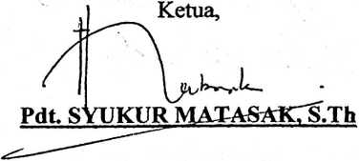
Rantepao, Juni 2006

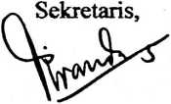
PETRUS TIRANDA, S.Th
